2. Стационарное магнитное поле. Индукция магнитного поля, принцип суперпозиции. Закон Био-Савара

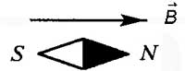Всякий движущийся заряд порождает в окружающем пространстве помимо электрического, еще и магнитное поле. Магнитное поле, порождаемое постоянными (стационарными) токами или покоящимися магнитами, является магнитостатическим полем (видимо, одно и то же, что стационарное). Характеристики такого поля не изменяются с течением времени. С другой стороны, на любой движущийся заряд, помещённый во внешнее магнитное поле, действует со стороны этого поля некоторая сила.

Магнитная индукция – это силовая характеристика магнитного поля. Вектор магнитной индукции направлен всегда так, как сориентирована свободно вращающаяся магнитная стрелка в магнитном поле. Единица измерения магнитной индукции в системе СИ: Тл.

Графически магнитное поле изображают с помощью силовых линий. Силовой линией называют кривую, касательная к которой в каждой точке совпадает с направлением вектора индукции магнитного поля. Линии магнитного поля – замкнутые линии в силу вихревого характера поля В.

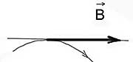

Магнитное поле прямого проводника с током:

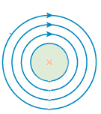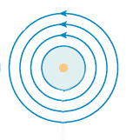

Направление вектора магнитной индукции определяется правилом буравчика: *Если направление поступательного движения буравчика совпадает с направлением тока в проводнике, то направление вращения ручки буравчика совпадает с направлением линий магнитного поля тока.*

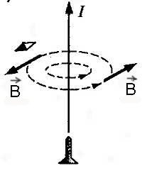

Принцип суперпозиции: *Вектор индукции магнитного поля, создаваемого несколькими источниками, равен сумме векторов магнитных индукций, создаваемых каждым из источников поля при отсутствии других: $\vec{B}=\vec{B_{1}}+\vec{B_{2}}+\vec{B_{3}}…$*

Элемент линейного тока – если электрический ток силы ***I*** течет по бесконечно тонкому (в физическом смысле) проводнику, то он называется линейным током. В этом случае можно говорить об элементе тока на участке ***dl*** проводника. Величина ***Idl*** называется элементом линейного тока. Здесь вектор ***dl*** совпадает по направлению с током, текущим в проводнике. Каждый элемент линейного тока создаёт своё магнитостатическое поле.

**Закон Био-Савара-Лапласа**

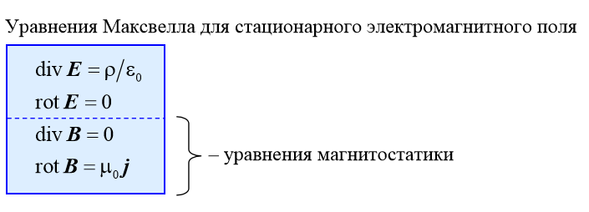

Элемент линейного тока ***I****d****l*** создает магнитное поле, индукция которого в точке с радиус-вектором ***r***, определяется соотношением



Тогда

